Sesta Lezione (a distanza)
Leggiamo e svolgiamo i compiti richiesti:
- individua e traduci nel caso corretto i pronomi personali che individui nel brano sottostante
- analizza le voci verbali evidenziate

Mc 14

27 Καὶ λέγει αὐτοῖς ὁ Ἰησοῦς ὅτι Πάντες σκανδαλισθήσεσθε, ὅτι γέγραπται· Πατάξω τὸν ποιμένα, καὶ τὰ πρόβατα διασκορπισθήσονται. 28 ἀλλὰ μετὰ τὸ ἐγερθῆναί με προάξω ὑμᾶς εἰς τὴν Γαλιλαίαν. 29 ὁ δὲ Πέτρος ἔφη αὐτῷ· Εἰ καὶ πάντες σκανδαλισθήσονται, ἀλλ’ οὐκ ἐγώ. 30 καὶ λέγει αὐτῷ ὁ Ἰησοῦς· «Ἀμὴν λέγω σοι ὅτι σὺ σήμερον ταύτῃ τῇ νυκτὶ πρὶν ἢ δὶς ἀλέκτορα φωνῆσαι τρίς με ἀπαρνήσῃ». 31 ὁ δὲ ἐκπερισσῶς ἐλάλεε· Ἐὰν δέῃ με συναποθανεῖν σοι, οὐ μή σε ἀπαρνήσομαι. ὡσαύτως δὲ καὶ πάντες ἔλεγον.
L’imperfetto nei verbi composti
Nei verbi composti l'aumento viene interposto tra l'ultima preposizione ed il verbo. [Es. προσβάλλω > προσέβαλλον; ἐπαναφέρω > ἐπανέφερον]
I verbi semplici con aumenti particolari, li conservano nei vari composti. [Es. προσέχω > προσεῖχον]
Ci saranno inoltre modifiche alle preposizioni:
- le preposizioni terminanti in vocale, la perdono (ad eccezione di ἀμφί e περί e πρό, che la fonde con un eventuale aumento sillabico dando origine a ου);
- le preposizioni che hanno subito modifiche nel presente, riprendono la loro forma originaria (a meno che tale modifica non sia stata provocata da uno spirito aspro, in tal caso persiste);
- la proposizione ἐκ diventa ἐξ in quanto viene a trovarsi davanti a vocale.

***καὶ ἐπηρώταον αὐτὸν οἱ μαθηταὶ λέγοντες· Τί οὖν οἱ γραμματεῖς λέγουσιν ὅτι Ἠλίαν δεῖ ἐλθεῖν πρῶτον; 11 ὁ δὲ ἀποκριθεὶς ἔλεγεν· Ἠλίας μὲν ἔρχεται καὶ ἀποκατίστης πάντα· ¹² λέγω δὲ ὑμῖν ὅτι Ἠλίας ἤδη ἦλθεν, καὶ οὐκ ἐπέγιγνωσκον αὐτὸν ἀλλὰ ἐποίεον ἐν αὐτῷ ὅσα ἠθέλον· οὕτως καὶ ὁ υἱὸς τοῦ ἀνθρώπου μέλλει πάσχειν ὑπ’ αὐτῶν. ¹³ τότε συνῆκον οἱ μαθηταὶ ὅτι περὶ Ἰωάννου τοῦ βαπτιστοῦ ἔλεγεν αὐτοῖς. 14 Καὶ ἐλθόντων πρὸς τὸν ὄχλον προσέρχετο αὐτῷ ἄνθρωπος γονυπετῶν αὐτὸν 15 καὶ λέγων· Κύριε, ἐλέησόν μου τὸν υἱόν, ὅτι σεληνιάζεται καὶ κακῶς πάσχει, πολλάκις γὰρ πίπτει εἰς τὸ πῦρ καὶ πολλάκις εἰς τὸ ὕδωρ.

I pronomi dimostrativi
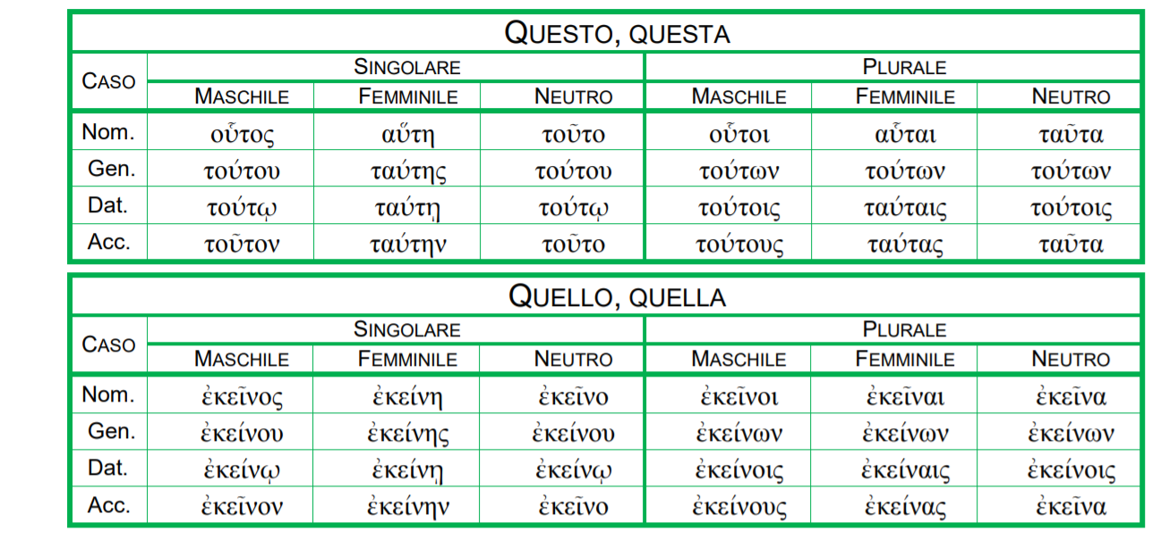
Aggettivi della prima classe
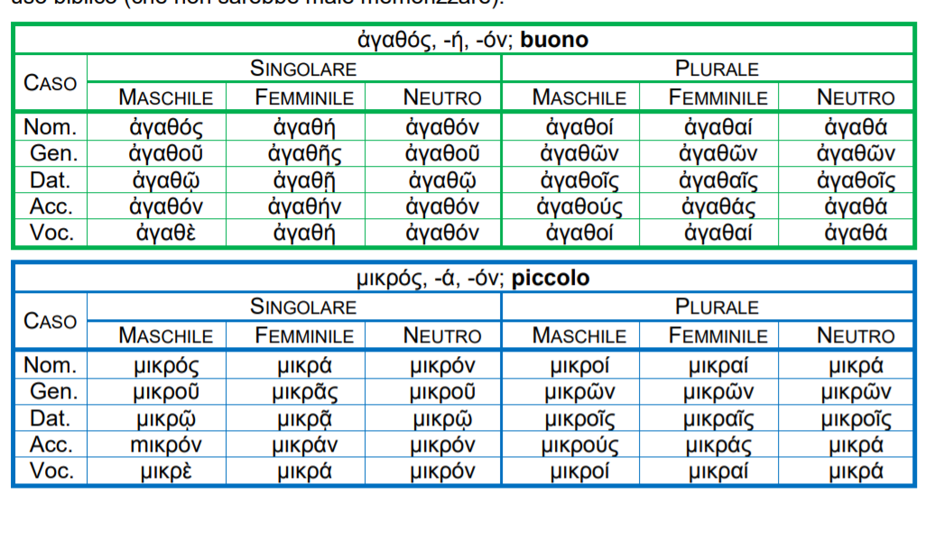
Mc 4: Καὶ τοιαύταις παραβολαῖς πολλαῖς ἐλάλει αὐτοῖς τὸν λόγον, καθὼς ἠδύναντο ἀκούειν· 34 χωρὶς δὲ παραβολῆς οὐκ ἐλάλει αὐτοῖς, κατ’ ἰδίαν δὲ τοῖς ἰδίοις μαθηταῖς ἐπέλυεν πάντα. 35 Καὶ λέγει αὐτοῖς ἐν ἐκείνῃ τῇ ἡμέρᾳ ὀψίας γενομένης· Διέλθωμεν εἰς τὸ πέραν. 36 καὶ ἀφέντες τὸν ὄχλον παραλαμβάνουσιν αὐτὸν ὡς ἦν ἐν τῷ πλοίῳ, καὶ ἄλλα πλοῖα ἦν μετ’ αὐτοῦ. 37 καὶ γίνεται λαῖλαψ μεγάλη ἀνέμου, καὶ τὰ κύματα ἐπέβαλλεν εἰς τὸ πλοῖον, ὥστε ἤδη γεμίζεσθαι τὸ πλοῖον
Con molte parabole di questo genere esponeva loro la parola, secondo quello che potevano intendere. 34 Non parlava loro senza parabola; ma in privato ai suoi discepoli spiegava ogni cosa.In quello stesso giorno, alla sera, Gesù disse loro: «Passiamo all'altra riva». 36 E lasciata la folla, lo presero con sé, così com'era, nella barca. C'erano delle altre barche con lui. 37 Ed ecco levarsi una gran bufera di vento che gettava le onde nella barca, tanto che questa già si riempiva.

